Хламидиоз
Это инфекционное заболевание, передающееся половым путем, вызываемое хламидиями.
Возбудителями заболевания являются хламидии, которые занимают промежуточное положение между бактериями и вирусами.

По статистике ежегодно в мире хламидиозом болеют около 100 млн. человек.
Хламидии обнаруживают у 30-60% женщин и у 50% мужчин, страдающих воспалительными болезнями мочеполовых путей.
От 5 до 15% молодых сексуально активных людей поражены хламидийной инфекцией. Её широкое распространение связано с бессимптомным течением заболевания у 46% мужчин и у 67% женщин. До 60% хламидийная инфекция поражает мочеполовую систему.
С момента заражения и до проявления
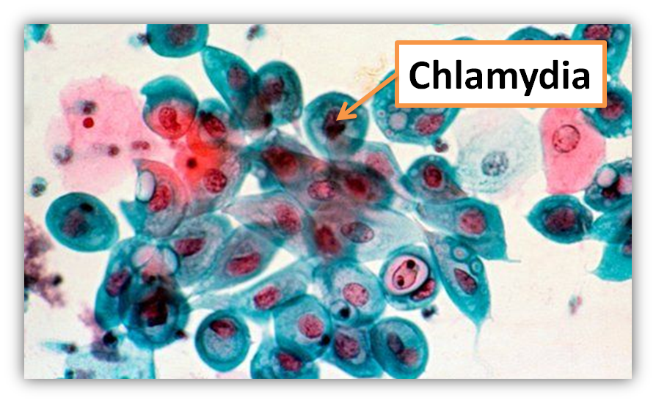
заболевания проходит 2-4 недели. Основной путь заражения-вагинальный, оральный или анальный половой контакт.
Можно заразиться через руки или предметы обихода, если они были грязными половыми или глазными выделениями больного.

Хламидиоз у женщин
Женщины более восприимчивы к хламидиозу. Болезнь часто протекает без симптомов.

Могут появиться боли в области наружных и внутренних половых органов, зуд и жжение при мочеиспускании, боли внизу живота, усиление болей перед менструацией. Далее инфекция распространяется вверх и вызвать воспаление яичников и прилегающей брюшины, появляются боли внизу живота и в крестцовой области, если воспаление тазовой брюшины, то появляется резкая боль, температура 38⁰С - 40⁰С, задержка стула.
Хламидиоз у мужчин
Хламидии внедряются в слизистую оболочку мочеиспускательного канала.

С момента заражения до заболевания проходит от 5 до 30 дней. Болезнь протекает вяло, а часто бессимптомно. Жалобы чаще на зуд в области мочеиспускательного канала, незначительные слизистые выделения, учащенное мочеиспускание, Далее хламидии проникают в предстательную железу, парауретральные железы, семенные пузырьки, придатки яичек, яички.
Могут быть боли в мочеиспускательном канале, мошонке, пояснице, яичках, невысокая температура (до 37⁰С), появляется слабость, помутнение мочи, наличие в ней гнойных нитей, иногда появляются кровянистые выделения в конце мочеиспускания или при семяизвержении.
Осложнения хламидиоза:
нарушение половой функции, развитие хронических воспалительных заболеваний мочеполовых органов, нарушение образования сперматозоидов и изменения спермограммы.
Хламидийная инфекция у детей
У новорожденных поражаются слизистая оболочка глаз, ротоглотки, мочеполовых путей и прямой кишки.
Хламидийный конъюнктивит развивается
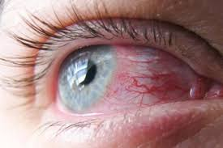
у ребенка через 5-12 дней после заражения. На 1-3 месяце может развиться хламидийная пневмония. У детей более старшего возраста симптомы хламидийных заболеваний более выражены, чем у взрослых и проявляются в виде воспалений влагалища и половых губ (вульвовагинит),мочеиспускательного канала, шейки матки (уретрит), шейки матки (цервицит). Болеют чаще девушки, когда заражение происходит половым путем.

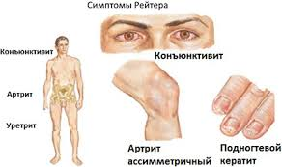
Болезнь Рейтера – это сочетание воспалительного поражения мочеполовых органов, глаз и суставов, которое вызывается хламидиями у лиц с генетической предрасположен- ностью, а также переболевших
неспецифическим уретритом, дизентерией, иерсиниозом. Болезнь Рейтера – самая частая причина суставной патологии у молодых мужчин. Женщины болеют редко, дети еще реже.
Осложнения
- болезнь Рейтера;
- мужское бесплодие;
- хронический простатит;
- воспалительные заболевания органов малого таза у женщин;
- внематочная беременность и трубного бесплодия;
- прерывание беременности.

Диагностика хламидиоза сложна. Курс лечения хламидиоза занимает 2-3 недели.
В период лечения половая жизнь не рекомендуется, либо следует использовать презерватив. Во время лечения рекомендуется ограничить употребление молочных продуктов.
Профилактика хламидиоза:
- воздержание от раннего вступления в половые связи;
- безопасный секс (связь с одним партнером, исключение случайных сексуальных контактов, использование презерватива);
- лицам, имевшим случайную связь и подвергшимся опасности заражения венерическими заболеваниями, необходимо провести индивидуальную профилактику не позже двух часов после полового акта, применив индивидуальное
средство.

Забота о своем здоровье и здоровье партнера, регулярные осмотры у квалифицированных специалистов: гинеколога, уролога, венеролога позволят сохранить здоровье на долгие годы!
Если Вам не удалось избежать случайной половой связи обратитесь КВД г. Борисова, где Вам окажут анонимную квалифицированную медицинскую помощью
Тел. 73 21 65

УЗ «Борисовская ЦРБ»

Автор: врач-валеолог Коновалова В.И.
Министерство здравоохранения
Республики Беларусь

ХЛАМИДИОЗ



2018 год

